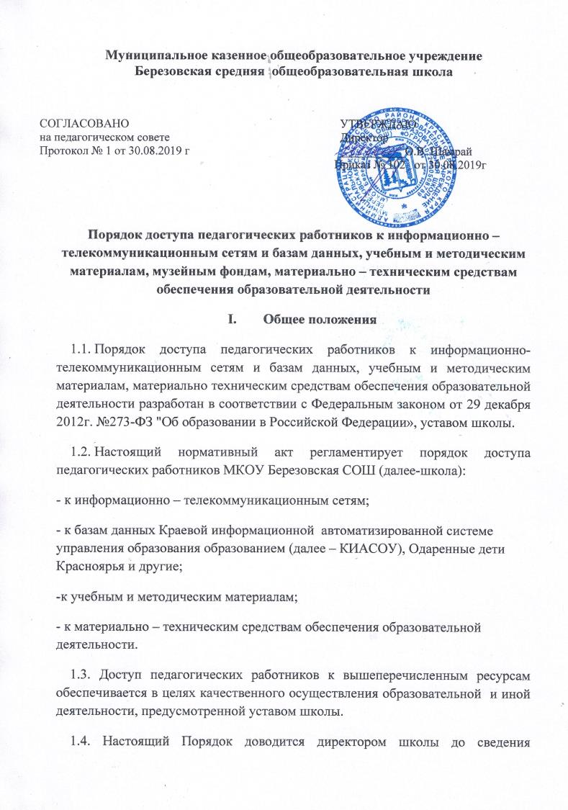

педагогических работников при приеме их на работу.
II. Доступ к информационно-телекоммуникационной сети Интернет
2.1 Доступ педагогических работников к информационно-телекоммуникационной сети Интернет в школе осуществляется с персональных
компьютеров (ноутбуков, планшетных компьютеров и т.п.), подключенных к сети Интернет, без ограничения времени и потребленного трафика с разрешения директора школы.
2.2. Доступ педагогических работников к локальной сети школы осуществляется с персональных компьютеров (ноутбуков, планшетных компьютеров и т.п.), подключенных к локальной сети школы, без ограничения времени и потребленного трафика.
III. Доступ к базам данных
3.1. Педагогическим работникам обеспечивается доступ к следующим электронным базам данных:
- профессиональные базы данных;
- информационные справочные системы;
- поисковые системы.
3.3. Доступ к электронным базам данных осуществляется на условиях, указанных в договорах, заключенных школой с правообладателем электронных ресурсов (внешние базы данных).
3.4. Педагогические работники имеют доступ к электронным ресурсам научной библиотеки СФУ.
3.5. Доступ к базе данных КИАСУО имеют педагогические работники, ответственные за внесение в нее данных и изменение данных, относящихся к участникам образовательного процесса и школы, назначенные приказом директора школы.
3.6. В зависимости от условий, определенных в договорах и лицензионных соглашениях с правообладателями информационных ресурсов, работа с электронными документами и изданиями возможна.
IV. Доступ к учебным и методическим материалам
4.1. Учебные и методические материалы, размещаемые на официальном сайте Учреждения, находятся в открытом доступе.
4.2. Педагогическим работникам по их запросам могут выдаваться во временное пользование учебные и методические материалы, входящие в оснащение учебных кабинетов.
4.3. Выдача педагогическим работникам во временное пользование учебных и методических материалов, входящих в оснащение учебных кабинетов, осуществляется работником, на которого возложено заведование учебным кабинетом.
4.4. Работники учебных кабинетов, на которых возложено заведование учебным кабинетом, должны оказать содействие педагогическому работнику в поиске испрашиваемого материала.
4.5. Срок, на который выдаются учебные и методические материалы, определяется работником, на которого возложено заведование учебным кабинетом.
4.6. При получении учебных и методических материалов на электронных носителях, подлежащих возврату, педагогическим работникам не разрешается стирать или менять на них информацию. Выдача педагогическому работнику и сдача им цифровых образовательных ресурсов фиксируются в журнале выдачи библиотечного фонда.
4.7. Библиотекарь должен оказать содействие педагогическому работнику в поиске испрашиваемого материала.
V. Доступ к материально-техническим средствам обеспечения образовательной деятельности
5.1. Доступ педагогических работников к материально-техническим средствам обеспечения образовательной деятельности осуществляется:
- без ограничения к учебным кабинетам, лаборантским, мастерским, спортивному и актовому залам и иным помещениям и местам проведения занятий во время, определенное в расписании занятий;
- к учебным кабинетам, лаборантским, мастерским, спортивному и актовому залам и иным помещениям и местам проведения занятий вне времени, определенного расписанием занятий, по согласованию с работником, ответственным за данное помещение.
5.2. Использование движимых (переносных) материально-технических средств обеспечения образовательной деятельности (видеопроекторы, измерительное оборудование и др. имущество) осуществляется по заявке, поданной педагогическим работником (не менее чем за 1 рабочий день до дня использования материально-технических средств) на имя лица, ответственного за сохранность и правильное использование соответствующих средств.
5.3. Для копирования или тиражирования учебных и методических материалов педагогические работники имеют право пользоваться копировальной техникой.
5.4. Для распечатывания учебных и методических материалов педагогические работники имеют право пользоваться принтером.
5.5. Накопители информации (СD-диски, флеш-накопители, карты памяти), используемые педагогическими работниками при работе с компьютерной информацией, предварительно должны быть проверены на отсутствие вредоносных компьютерных программ.
VI. Заключительные положения
6.1. Срок действия Порядка не ограничен.
6.2. При изменении законодательства в акт вносятся изменения и дополнения в установленном законом порядке.

